淡江時報 第 1008 期
國貿系（今國企系）校友 臺灣永光化學工業榮譽董事長陳定川 陶養品行 培育專業力
學生大代誌
時光飛逝，轉眼間我於國貿系（今國企系）夜間部畢業已將近半世紀，但回想起當年求學的校園點滴，仍是記憶猶新。

在學期間，我白天在一家化工公司上班，晚間上課的課程，正好輔助了我的實務經驗，對工作相當有幫助。例如，系上開授的「國際情勢」，教導同學們如何分析國際情勢的現狀和發展趨勢，不但開闊了我的視野，更對後來永光集團如何佈局全球與國際大廠合作等方面，有深遠的影響。

又如國文老師教導如何精準地了解文章所要闡述的內容，還有訓練有邏輯和系統地陳述意見和觀念，提升我日後經營公司向員工、股東、客戶的表達能力。對於學校的栽培，我由衷地感謝！

這樣的自身經驗，也是我首先要勉勵大學新鮮人的。要利用大學期間培養出專業能力，有了好的專業能力，才能有更大的機會在未來找到適合的工作、實踐自己的理想。

再者，是經營人際關係的能力，在職場懂得與人溝通，合作能獲得同事支持、主管信任，是受用無窮的。

最後，也是最重要的，要建立出好的品格，淡江校訓「樸實剛毅」正是同學們最好的學習典範，擁有好的品格，才能成就有意義的事，同時營造正向的人生。這也呼應了我近年來在學校推行的「快樂經濟學」，當中對青年人啟發提到「做對的事，快樂自在其中。」

如何培養我所說的這3大能力，除了專注在課業外，我建議同學們能多參與實習，透過實際到第一線的實務操作，了解自己專業能力的不足處，這不僅提升自我認知，更可以化為加強學習的動力。

我鼓勵同學們利用課餘時候，能閱讀有益身心的好書，尤其推薦讀傳記，可以從這些成功人士身上吸收他們的成功經驗，更重要的是，學習他們如何孕育崇高的理念、持之以恆的精神。期許每一位淡江新鮮人都能秉持著樸實剛毅的校訓，在校園裡成長、茁壯。（整理／蔡晉宇、攝影／吳重毅）
2018/04/10

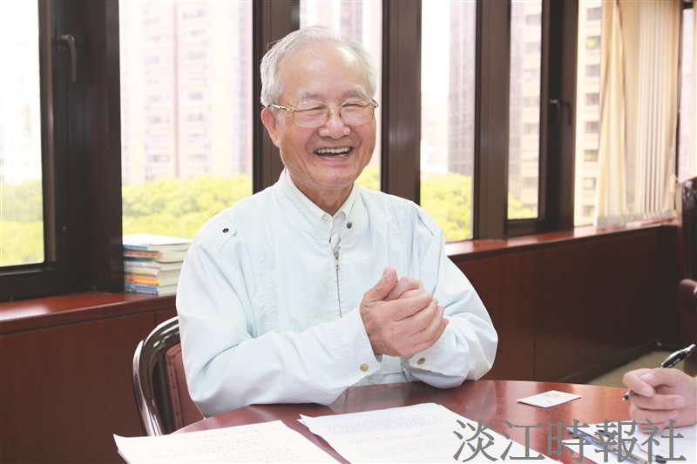
【本報訊】本校世界校友會聯合會總會長、中華民國校友總會理事長陳定川，於2日獲頒「第三屆國家智榮獎」之「卓越獎」，與大成就行銷顧問董事長林有田、懷德居木工實驗學校創辦人林東陽、國際薩克斯風演奏家胡笙共7人，接受臺大前校長孫震頒獎。

